Марки Польши.

1976. Январь. 12-е Зимние Олимпийские игры 1976 года в Инсбруке. Рисунки: . Печать:
глубокая. Греб. 11 : 11½. Марки многоцветные. Тиражи: 10,11; 6,24; 6,21; 3,1; 3,205; 1,2.
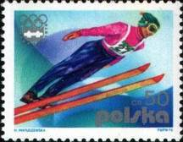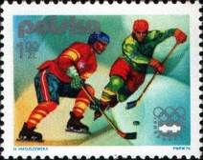
2421 2422
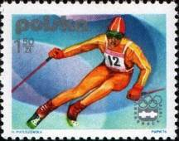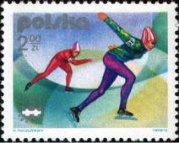
2423 2424
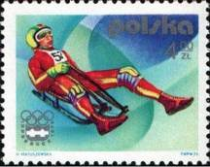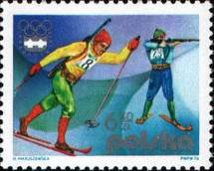
2425 2426
2421 50 g - Лыжи; прыжки с трамплина. - -
2422 1 z - Хоккей на льду. - -
2423 1,5 z - Лыжи; скоростной спуск. - -
2424 2 z - Скоростной бег на коньках. - -
2425 4 z - Санный спорт. - -
2426 6,4 z - Биатлон. - -

1976. Февраль. История железнодорожного транспорта.
Рисунки: . Печать: глубокая. Греб. 11¾ : 11½. Марки многоцветные. Тиражи: 10,405; 10,385; 10,325; 10,075; 5,19; 6,235; 0,915; 0,91.
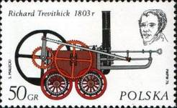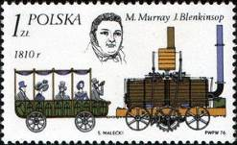
2427 2428
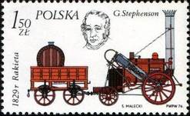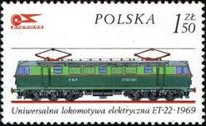
2429 2430
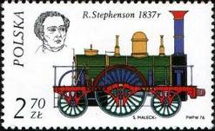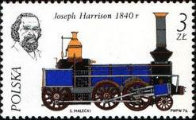
2431 2432
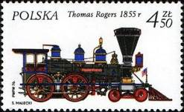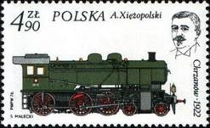
2433 2434
2427 50 g - Ричард Тревитик (1771-1833) – британский изобретатель и инженер; паровоз - -
Тревитика 1803 года.
2428 1 z - Мэттью Мюррей (1765-1826) – предприниматель и инженер по производству - -
паровозов и железнодорожной техники и Джон Бленкинсоп – предпринима-
тель и инженер по прокладке железных дорог; по заказу Д. Бленкинсопа ин-
женером М. Мюрреем был изготовлен паровоз «Саламанса» 1810 года.
2429 1,5 z - Джордж Стефенсон (1781-1848) – английский изобретатель, инженер-меха- - -
ник и изобретённый им паровоз «Ракета» 1829 года.
2430 1,5 z - Универсальный локомотив-электровоз ЕТ-22 1969 года - -
2431 2,7 z - Роберт Стефенсон (1803-1859) – английский инженер-железнодорожник - -
(паровозо- и мостостроение), сын известного железнодорожного инженера
Джорджа Стефенсона; изобретенный Р. Стефенсоном паровоз 1837 года.
2432 3 z - Джозеф Гаррисон (1810-1874) – американский инженер-железнодорожник - -
и изобретённый им паровоз 1840 года.
2433 4,5 z - Томас Роджерс (1792-1856) – американский инженер-механик, изобретатель - -
локомотивов и основатель машиностроительного завода в Нью-Джерси и
изобретённый им паровоз 1855 года.
2434 4,9 z - Паровоз ОК-22 польского производства 1928-1934 года польского инженера - -
А. Ксезопольского

1976. Март. Объединённый институт ядерных исследований в Дубне (СССР).
Рисунки: . Печать: офсет. Греб. 11¼. Марка многоцветная. Тираж: 6,512.
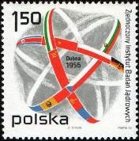
2435
2435 1,5 z - Модель атома с флагами стран-участниц проводимых работ в институте - -
ядерных исследований в Дубне.

1976. Март. 100 лет изобретению первого телефонного аппарата.
Рисунки: . Печать: глубокая. Греб. 11 : 11¼. Марка многоцветная. Тираж: 10,11.
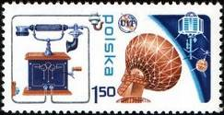
2436
2436 1,5 z - Первый телефон, изобретённый Александром Грэхемом Беллом; Спутники - -
связи по программе Интеркосмос и Телстар 1 и наземная приёмная станция
связи

1976. Март. Авиация в Польше. Авиапочта. (1-й выпуск)
Рисунки: . Печать: металлография. Греб. 11½ : 11¾. Тиражи: 82,4; 160,0.
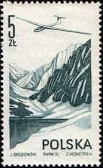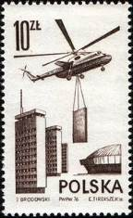
2437 2438
2437 5 z - Планер модели «Янтарь» (1973), пролетающий над горами (зелёная, тёмно- - -
синяя)
2438 10 z - Советский транспортно-грузовой вертолёт Ми-6 - -

1976. Апрель. Чемпионат мира по хоккею на льду 1976 года в Катовице.
Рисунки: . Печать: глубокая. Греб. 11½ : 11. Марки многоцветные. Тиражи: 10,745; 10,405.
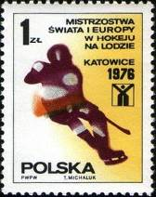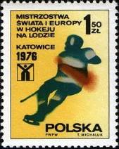
2439 2440
2439 1 z - Контурное изображение хоккеиста. Эмблема чемпионата мира по хоккею. - -
2440 1,5 z - Контурное изображение хоккеиста. Эмблема чемпионата мира по хоккею. - -

1976. Апрель. Польские миротворцы ООН на Ближнем Востоке. Рисунки: . Печать: глу-
бокая. Греб. 11¼ : 11½. Марка многоцветная, выпускалась с купоном. Тиражи: 2,558.
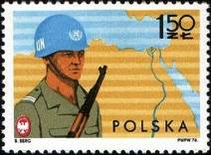
2441
2441 1,5 z - Польский солдат в обмундировании миротворца ООН и карта синайского - -
полуострова.
2441Zf 1,5 z - Рисунок и цвет марки 2441, с купоном - -

1976. Май. Мемориалы в Польше, открытые к 30-ти летию Победы во Второй миро-
вой войне. Рисунки: . Печать: глубокая. Греб. 11½ : 11¾. Марки многоцветные. Тиражи: 8,135;
8,045.
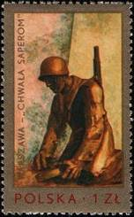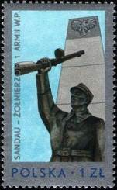
2442 2443
2442 1 z - Памятник сапёру в Варшаве (скульптор С. Кулов) - -
2443 1 z - Первый памятник польской армии в Варшаве (скульптор Б. Конюши) - -

1976. Май. Международная филателистическая выставка «Интерфил”76» в Фила-
дельфии. Рисунки: . Печать: глубокая. Греб. 11¾ : 11¼. Марка многоцветная. Тираж: 1,002.
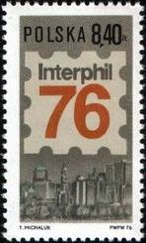
2444
2444 8,4 z - Эмблема выставки «Интерфил”76» и городской пейзаж Филадельфии - -

1976. Май. Польские Национальные парки. Рисунки: . Печать: глубокая. Греб. 11¾ : 11½.
Марки многоцветные. Тиражи: 5,32; 10,055; 10,635; 6,115; 1,112; 1,0.
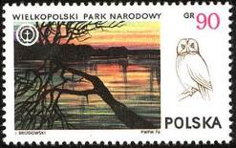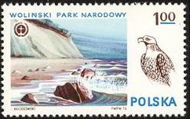
2445 2446
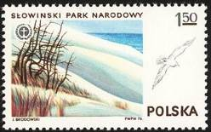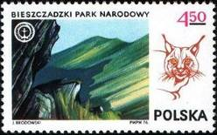
2447 2448
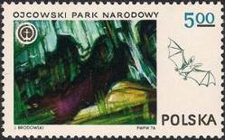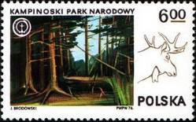
2449 2450
2445 90 g - Великопольский Национальный Парк и Серая Неясыть (Strix aluco) - -
2446 1 z - Волынский Национальный Парк и Орлан белохвост (Haliaeetus albicilla) - -
2447 1,5 z - Словинский Национальный Парк и Европейская серебристая чайка - -
(Larus argentatus)
2448 4,5 z - Бещадский Национальный Парк и Евроазийская рысь (Felis lynx) - -
2449 5 z - Ойковский Национальный Парк (вблизи Кракова) и Летучая мышь - -
(Chiroptera)
2450 6 z - Кампиноский Национальный Парк и Лось (Alces alces) - -

1976. Июнь. 25 лет почтовым маркам Организации Объединённых Наций.
Рисунки: . Печать: офсет. Греб. 11¼ : 11½. Марка многоцветная. Тираж: 1,71.
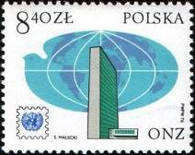
2451
2451 8,4 z - Штаб-квартира ООН и глобус, стилизованный под голубя - -

1976. Июнь. 21-е Летние Олимпийские игры 1976 года в Монреале. Рисунки: . Печать:
глубокая. Греб. 11 : 11½. Марки многоцветные. Тиражи: 8,55; 8,3; 8,23; 5,355; 2,02; 1,11.
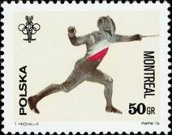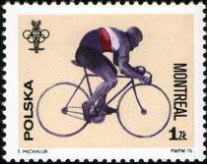
2452 2453
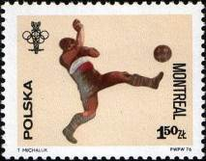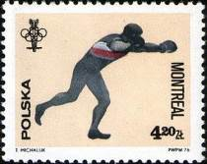
2454 2455
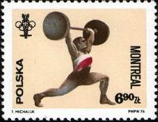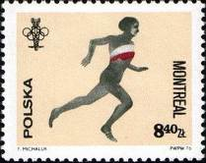
2456 2457
2452 50 g - Фехтование - -
2453 1 z - Велосипед - -
2454 1,5 z - Футбол - -
2455 4,2 z - Бокс - -
2456 6,9 z - Тяжёлая атлетика - -
2457 8,4 z - Бег - -
ПОЧТОВЫЙ БЛОК. Печать: металлография в сочетании с офсетом. Рам. 11¾ : 11½. Многоцвет-
ный. Размер блока: 7,7 х 9,4 см. Тираж: 0,9432.
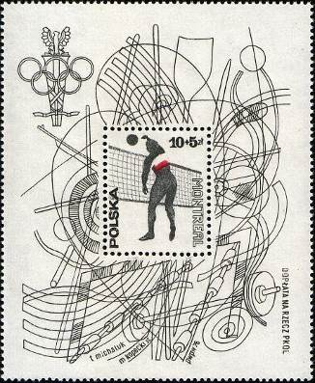
BL65
BL65 10 + 5 z - На марке блока: Волейбол - -
На полях блока: Эмблема 21-х Летних Олимпийских игр в Монреале
и коллаж из спортивных принадлежностей

1976. Июль. 100 лет Польскому театру в Познани.
Рисунки: . Печать: офсет. Греб. 11 : 11¼. Марка многоцветная. Тираж: 10,002.
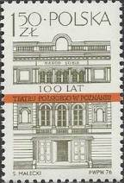
2459
2459 1,5 z - Фасад здания Польского театра в Познани - -

1976. Август. 100 лет Александру Чекановскому (1833-1876).
Рисунки: . Печать: глубокая. Греб. 11¼ : 11¾. Марка многоцветная. Тираж: 10,665.
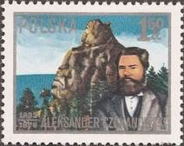
2460
2460 1,5 z - Портрет польского геолога и исследователя Средней Сибири Александра - -
Чекановского на фоне горного пейзажа

1976. Октябрь. День почтовой марки. Греческие рисунки на коринфских вазах 7-го
века до н.э. Рисунки: . Печать: глубокая. Греб. 11½ : 11¼ (2461, 2466) и греб. 11¼ : 11½ (2462-
2465). Марки многоцветные. Тиражи: 10,27; 10,46; 5,095; 4,05; 2,2; 1,0.
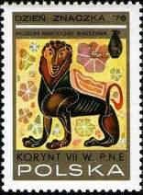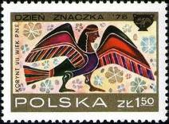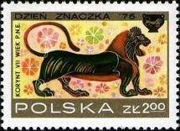
2461 2462 2463
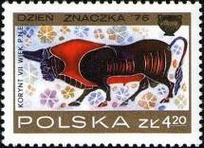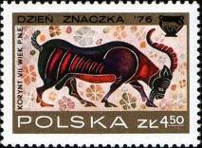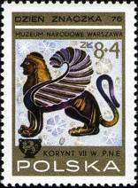
2464 2465 2466
2461 1 z - Сфинкс - -
2462 1,5 z - Сирена - -
2463 2 z - Лев - -
2464 4,2 z - Телец - -
2465 4,5 z - Козёл - -
2466 8+4 z - Крылатый сфинкс - -

1976. Ноябрь. 25 лет автомобилестроению на заводе Зеран (ZFO) в Варшаве.
Рисунки: . Печать: глубокая. Греб. 11. Марки многоцветные. Тиражи: 10,14; 10,225; 4,2; 2,135.
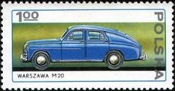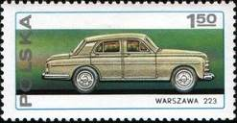
2467 2468
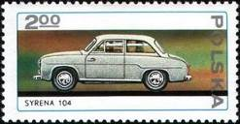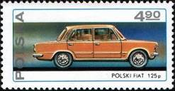
2469 2470
2467 1 z - Легковой автомобиль «Варшава М20» - -
2468 1,5 z - Легковой автомобиль «Варшава 223» - -
2469 2 z - Легковой автомобиль «Сирена 104» - -
2470 4,9 z - Легковой автомобиль «Польский Фиат 125 п» - -
ПОЧТОВЫЙ БЛОК. Печать: глубокая. Греб. 11. Многоцветный. Размер блока: 13,5 х 10,3 см. Блок имеет оформленные поля. Тираж: 0,8155.
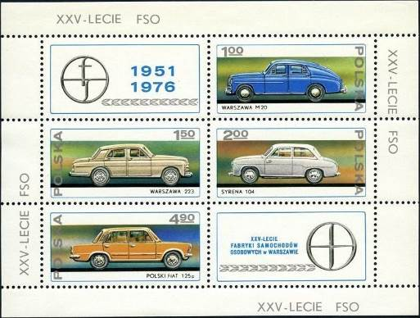
BL66
BL66 (1,0+1,5+2,0+ 4,9) z - В блоке: марки 2467 - 2470 и два купона - -
На полях блока: надпись «25 лет ФСО»

1976. Ноябрь. Металлургическая промышленность в Польше. Сталилитейный ком-
бинат в Гуте Катовице. Рисунки: . Печать: офсет. Греб. 11¼. Марка многоцветная. Тираж: 6,3.
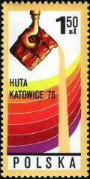
2471
2471 1,5 z - Разливочный ковш на разливке стали - -

1976. Декабрь. 8 / 14 Съезды профсоюзов.
Рисунки: . Печать: глубокая. Греб. 11¼. Марка многоцветная. Тираж: 9,498.
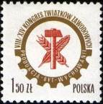
2472
2472 1,5 z - Эмблема Профессиональных Союзов Польши – шестерня с молотком и - -
колосьями

1976. Декабрь. Рождество. Шедевры польского искусства.
Рисунки: . Печать: офсет. Греб. 11¼. Марки многоцветные. Тиражи: 10,353; 4,563.
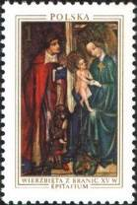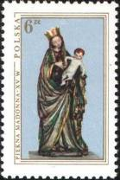
2473 2474
2473 1 z - «Непорочная Дева Мария с младенцем и Святое семейство» (г. Бранице) - -
(1425 год)
2473U 1 z - Рисунок и цвет марки 2473, без зубцов - -
2474 6 z - «Святая Мария с младенцем» (г. Бреслау) (1410 год) - -

1976. Декабрь. Порты Польши. Рисунки: . Печать: глубокая. Греб. 11¼. Марки многоцвет-
ные. Тиражи: 9,975; 10,14; 10,145; 10,37; 8,055; 3,0; 1,525; 1,0.
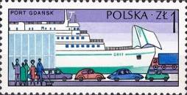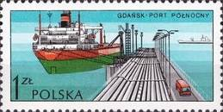
2475 2476
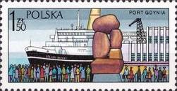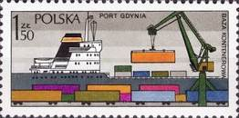
2477 2478
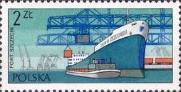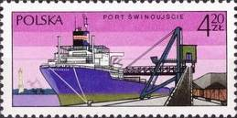
2479 2480
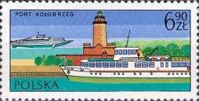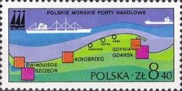
2481 2481
2475 1 z - Порт, г. Гданьск. Пассажирский и грузовой паром «Гриф» - -
2476 1 z - Северный порт, г. Гданьск. Нефтеналивной танкер «Заварт» под загрузкой. - -
2477 1,5 z - Порт г. Гдыня. Пассажирский корабль «Стефан Батори» и памятник морякам. - -
2478 1,5 z - Порт г. Гдыня. Погрузка контейнеров на грузовое судно (контейнеровоз). - -
2479 2 z - Порт г. Щецин. Сухогруз «Земля Щецинская». - -
2480 4,2 z - Порт г. Синоуйсьце. Погрузка угля на сухогруз «Июльский Манифест» - -
2481 6,9 z - Порт г. Колобжег. Пассажирский корабль, корабль на подводных крыльях и - -
прибрежный маяк.
2482 8,4 z - Карта расположения польских портов на Балтийском море. Эмблема морского - -
портового Союза.

1977. Январь. Общество Красного Креста в Польше.
Рисунки: . Печать: офсет. Греб. 11½ : 11¼. Марка многоцветная. Тираж: 6,252.
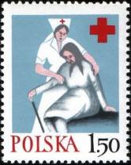
2483
2483 1,5 z - Медицинская сестра, ухаживающая за престарелой женщиной. Красный - -
Крест.

1977. Февраль. Авиация в Польше. Авиапочта. (2-й выпуск)
Рисунки: . Печать: металлография. Греб. 11½ : 11¾. Тираж: 96,0; 1,54.
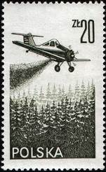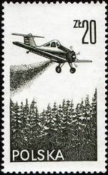
2484 ( )
2484 20 z - Самолёт для опрыскивания сельскохозяйственных культур PZL-106A Kruk - -
(чёрно-оливковая)
( ) 20 z - Рисунок и цвет марки 2484, (неполный рисунок леса) - -

1977. Февраль. Гражданская оборона.
Рисунки: . Печать: офсет. Греб. 11¼. Марка многоцветная. Тираж: 6,9.
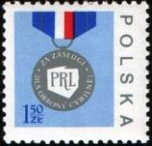
2485
2485 1.5 z - Медаль «За заслуги в Гражданской обороне» - -

1977. Март. Комитет социальных действий. Акция «Стоп! На дороге дети!»
Рисунки: . Печать: глубокая. Греб. 11. Марка многоцветная. Тираж: 6,125.
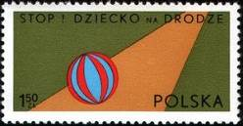
2486
2486 1.5 z - Мяч на дороге, символизирующий играющих на дороге детей - -

1977. Март. Лесные ягоды. Рисунки: . Печать: глубокая. Греб. 11½ : 11¾. Марки многоцвет-
ные. Тиражи: 10,46; 5,785; 10,165; 10,175; 8,24; 4,3; 3,175; 1,095.
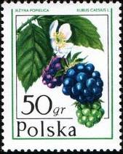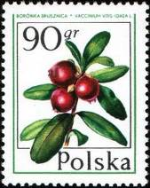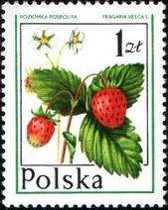
2487 2488 2489
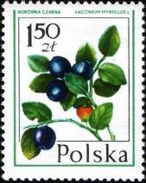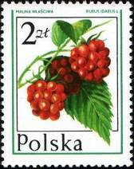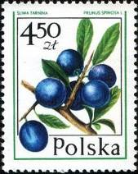
2490 2491 2492
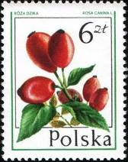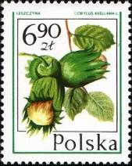
2493 2494
2487 50 g - Ежевика (Rubus caesius) - -
2488 90 g - Брусника (Vaccinium vitis-idaea) - -
2489 1 z - Земляника (Fragaria vesca) - -
2490 1.5 z - Черника (Vaccinium myrtillus) - -
2491 2 z - Малина (Rubus idaeus) - -
2492 4.5 z - Тёрн (Prunus spinosa) - -
2493 6 z - Шиповник (Rosa canina) - -
2494 6.9 z - Лесной орех (Corylus avellana) - -

1977. Апрель. 30 лет Научному и техническому сотрудничеству между ПНР и СССР.
Рисунки: . Печать: офсет. Греб. 11½ : 11¼. Марка многоцветная. Тираж: 4,38.
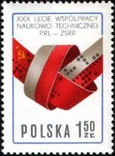
2495
2495 1.5 z - Перфорированная лента в цвете государственных флагов Польши и СССР - -

1977. Апрель. 7-й Съезд польских инженеров.
Рисунки: . Печать: офсет. Греб. 11½ : 11¼. Марка многоцветная. Тираж: 8,58.
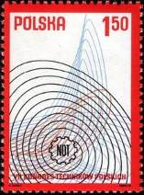
2496
2496 1.5 z - Эмблема ассоциации техников, окружённая линиями - -

1977. Апрель. 400 лет со дня выдающегося рождения фламандского художника
Питера Пауля Рубенса. Рисунки: . Печать: офсет. Греб. 11¼. Марки многоцветные. Тиражи:
9,596; 9,964; 4,585; 1,028.
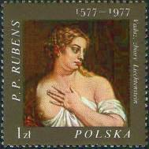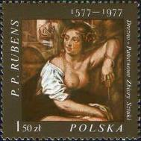
2497 2498
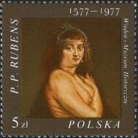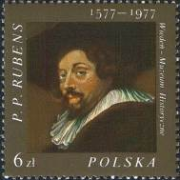
2499 2500
2497 1 z - «Венера в купальне» - -
2498 1.5 z - «Вирсавия у фонтана» - -
2499 5 z - «Елена Формен в шубе» - -
2500 6 z - «Автопортрет» - -
ПОЧТОВЫЙ БЛОК. Печать: металлография в сочетании с глубокой. Рам. 11¼ : 11½. Многоцвет-
ный. Размер блока: 7,7 х 6,3 см. Тираж: 1,161.
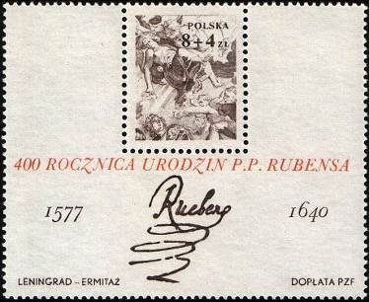
BL67
BL67 8 + 4 z - В марке блока: «Святой Стефан, побитый камнями» (рисунок акварелью - -
Питера Пауля Рубенса). На полях блока: надпись «400 лет со дня рожде-
ния П.П. Рубенса», даты 1577 – 1640 и факсимиле художника (тёмно-
лилово-коричневая, оранжево-красная)

1977. Май. Конгресс Всемирного Совета Мира в Варшаве.
Рисунки: . Печать: офсет. Греб. 11¼ : 11½. Марка многоцветная. Тираж: 10,371.
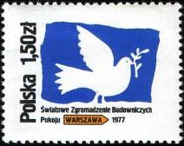
2502
2502 1.5 z - Голубь мира с оливковой ветвью в клюве - -

1977. Май. 30 Международный велопробег Дружбы (Варшава-Берлин-Прага).
Рисунки: . Печать: глубокая. Греб. 11 : 11¼. Марка многоцветная. Тираж: 10,245.
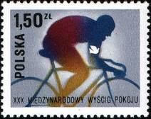
2503
2503 1.5 z - Силуэт велогонщика; на плече – голубь мира - -

1977. Май. Редкие виды животных. Рисунки: . Печать: глубокая. Греб. 11½ : 11¼. Марки
многоцветные. Тиражи: 10,365; 10,135; 10,87; 1,35.
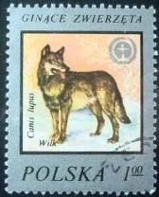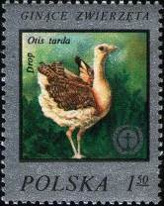
2504 2505
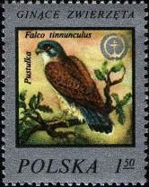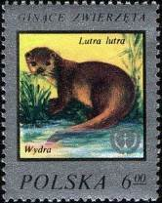
2506 2507
2504 1 z - Серый волк (Canis lupus) - -
2505 1.5 z - Дрофа (или дудак) (Otis tarda) - -
2506 1.5 z - Пустельга обыкновенная (Falco tinnunculus) - -
2507 6 z - Выдра речная обыкновенная (Lutra lutra) - -

1977. Май. Международная филателистическая выставка AMPHILEX”77 в Амстер-
даме. Рисунки: . Печать: глубокая. Греб. 11½ : 11¼. Марка многоцветная. Тираж: 5,4.
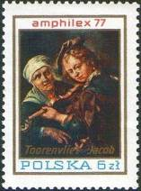
2508
2508 6 z - «Виоланчелист» (картина нидерландского художника Якоба Туренвлита, - -
1640-1719)
МАЛЫЙ ЛИСТ. Печать: глубокая. Греб. 11½ : 11¼. Многоцветный. Размер листа: 12,1 х 10,0 см.
Лист имеет оформленные поля. Тираж: 0,9.
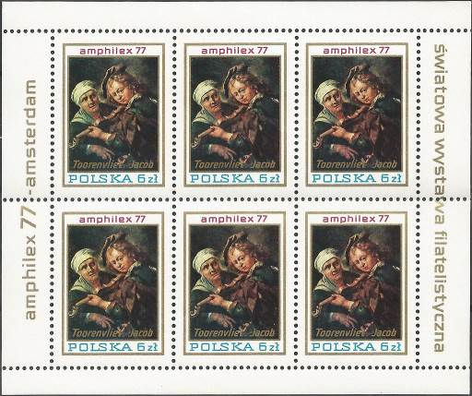
Малый лист
КB2508 6 х 6 z - В листе 6 марок № 2508 - -
На полях листа: «Международная филателистическая выставка
АМФИЛЭКС 77 – Амстердам»

1977. Май. Польские национальные костюмы. Рисунки: . Печать: глубокая. Марки много-
цветные. Греб. 11¼ : 11½ (2509, 2514) и греб. 11½ : 11¼ (2510-2513). Тиражи: 3,88; 10,61; 10,415;
6,805; 1,32; 1,245.
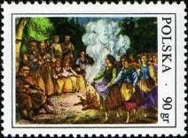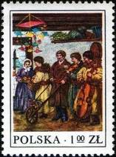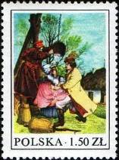
2509 2510 2511
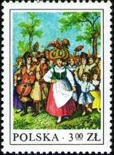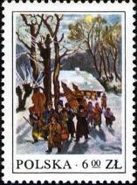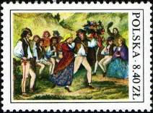
2512 2513 2514
2509 90 g - Костёр на праздник Ивана-Купалу - -
2510 1 z - «Рождественский петух» (по картине Станислава Масловского, 1853-1926) - -
2511 1.5 z - «Обливание женщин в Пасхальный понедельник» (по картине В. Зерер, 1878) - -
2512 3 z - Праздник урожая - -
2513 6 z - Рождественская вертепная процессия (по картине В. Поциечи, 1883) - -
2514 8,4 z - Горальский свадебный танец (1860) - -

1977. Июнь. Международный музыкальный фестиваль им. Генрика Венявского.
Рисунки: . Печать: офсет. Греб. 11½ : 11¼. Марка многоцветная. Тираж: 9,993.
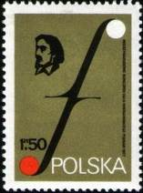
2515
2515 1,5 z - Портрет польского скрипача и композитора Генрика Венявского (1835-1880) - -
и эмблема музыкального фестиваля (символ виолончели) в Познани

1977. Август. Бабочки. Рисунки: . Печать: глубокая. Греб. 11. Марки многоцветные.
Тиражи: 8,487; 8,221; 8,298; 8,218; 4,007; 1,302.
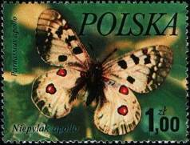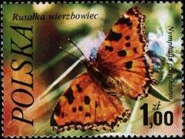
2516 2517
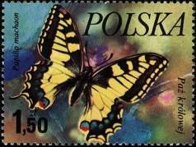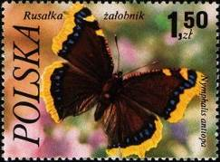
2518 2519
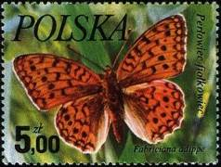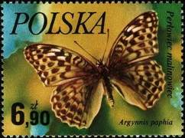
2520 2521
2516 1 z - Аполлон обыкновенный (Parnassius Apollo) - -
2517 1 z - Многоцветница (Nymphalis polychioros) - -
2518 1,5 z - Махаон (Papillo machaon) - -
2519 1,5 z - Траурница (Nymphalis antiopa) - -
2520 5 z - Перламутровка адиппа (Fabriciana adippe) - -
2521 6,9 z - Перламутровка большая (Argynnis paphia) - -

1977. Сентябрь. Слупский музыкальный фестиваль пианистов.
Рисунки: . Печать: офсет. Греб. 11¾ : 11½. Марка многоцветная. Тираж: 10,778.
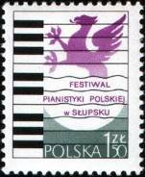
2522
2522 1,5 z - Геральдический дракон и клавиши фортепиано - -

1977. Сентябрь. 100 лет со дня рождения Феликса Дзержинского (1877-1926).
Рисунки: . Печать: офсет. Греб. 11½ : 11¼. Марка многоцветная. Тираж: 5,1.
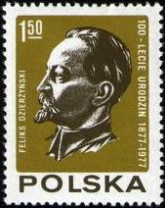
2523
2523 1,5 z - Портрет российского революционера (польского происхождения), советского - -
политического деятеля, возглавлявшего ряд наркоматов, основателя ВЧК
Феликса Эдмундовича Дзержинского.

1977. Октябрь. 60 лет Великой Октябрьской Социалистической Революции в России.
20 лет первого полёта в космос. Рисунки: Печать: офсет. Греб. 11¼ : 11½. Марка многоцвет-
ная, выпускалась с купоном. Тираж: 10,018.
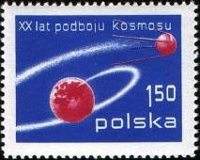
2524
2524А 1,5 z - Полёт искусственного спутника вокруг Земли - -
2524АZf 1,5 z - Рисунок и цвет марки 2524А, с купоном - -
ПОЧТОВЫЙ БЛОК. Печать: офсет. Рам. 12. Многоцветный. Размер блока: 10,0 х 12,5 см.
Тираж: 0,4668.
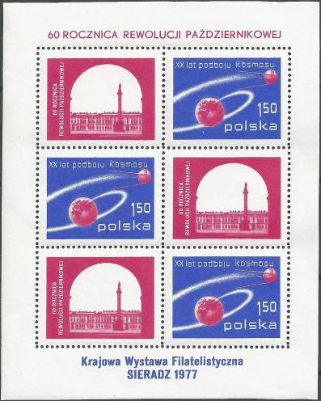
BL68
BL68 3 х 1,5 z - В блоке 3 марки 2524СZf c 3-мя купонами. - -
На купоне: въездные ворота на площадь Зимнего Дворца в Санкт-Петербурге
На полях блока: надписи «60 лет Октябрьской Революции» и «Национальная
филателистическая выставка СЕРАДЗ 1977»

1977. Октябрь. Старинные серебряные монеты. Рисунки: . Печать: глубокая. Марки мно-
гоцветные. Греб. 11½ : 11¼. Тиражи: 8,255; 8,255; 10,62; 5,27; 5,555; 1,2.
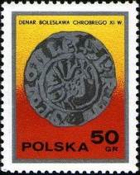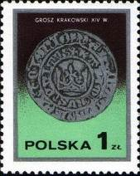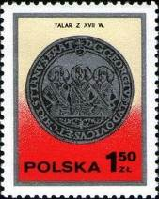
2525 2526 2527
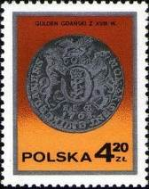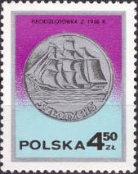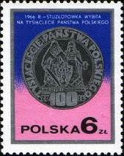
2528 2529 2530

2525 50 g - Серебряный динарий времён Болеслава Храброго (11-й век) - -
2526 1 z - Серебряный краковский грош времён короля Казимира Великого (14-й век) - -
2527 1,5 z - Серебряный талер Легница-Бжег-Волов (17-й век) - -
2528 4,2 z - Гданьский (Данциг) серебряный гульден времён короля Августа III (18-й век) - -
2529 4,5 z - Серебряные 5 злотых с изображением парусного корабля (1936 год) - -
2530 6 z - Серебряные 100 злотых к 1000-летию Польской государственности (1966 год) - -

1977. Ноябрь. Достопримечательности архитектуры в Польше. Рисунки: . Печать: глубокая. Греб. 11½ : 11¼. Марки многоцветные. Тиражи: 15,63; 10,59; 10,82; 6,715; 4,0; 1,2.
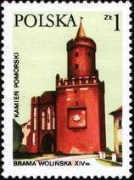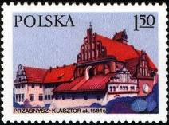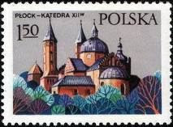
2531 2533 2534
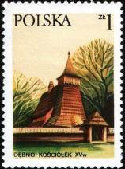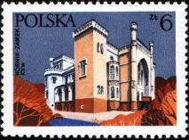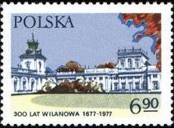
2532 2535 2536
2531 1 z - Главные ворота в город Волин (Западно-Поморское воеводство) (14-й век) - -
2532 1 z - Церковь в Дебно, построенная из дерева (15-й век) - -
2533 1,5 z - Бернардинский монастырь, гор. Пшасныш (1585-1618) - -
2534 1,5 z - Кафедральный собор в гор. Плоцк (12-й век) - -
2535 6 z - Замок-музей Горьков в Корник (Великопольское воеводство) (15-й век) - -
2536 6,9 z - Вилянувский дворец (окраина Варшавы) (17-й век) - -

1977. Декабрь. Рисунки из ксилографии 16-го века.
Рисунки: . Печать: металлография. Греб. 11¾ : 11¼. Тиражи: по 136,0.
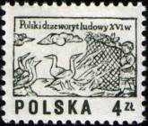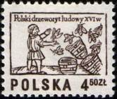
2537 2538
2537 4 z - Ловля птиц (чёрно-оливковая) - -
2538 4,5 z - Пчеловодство (тёмно-коричневая) - -
2538U 4,5 z - Рисунок и цвет марки 2538, без зубцов - -

1977. Декабрь. 20 лет первому полёту в космос искусственного спутника Земли.
Рисунки: . Печать: глубокая. Греб. 11¼ : 11½. Тираж: 6,0.
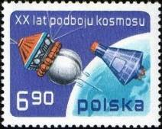
2539
2539 6,9 z - Полёт Космических кораблей «Восток» и «Меркурий» над Земным шаром - -
МАЛЫЙ ЛИСТ. Печать: глубокая. Греб. 11¼ : 11½. Многоцветный. Размер листа: 11,9 х 15,6 см.
Лист имеет оформленные поля. Тираж: 1,0.
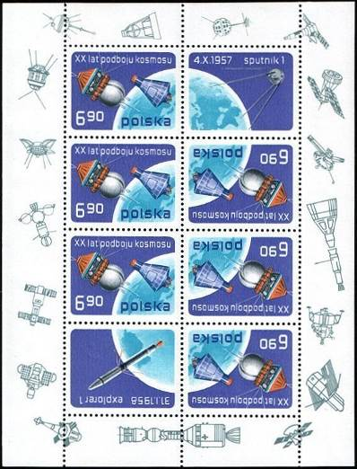
Малый лист
КB2539 6,9 z - В листе 6 марок № 2539 и 2 купона - -
На полях листа: символическое изображение различных космических кораблей
На купонах: Первый искусственный спутник Земли (запущен 04.10.1957, СССР)
(1-й купон); запуск АМС «Эксплорер-1» (запущен 31.01.1958, США) (2-й купон)

1978. Февраль. Авиация в Польше. Авиапочта. (3-й выпуск)
Рисунки: . Печать: металлография. Греб. 11½ : 11¾. Тираж: 47,8; 1,0.
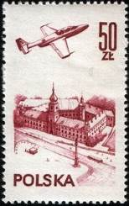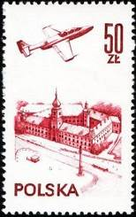
2540 2540
2540 50 z - Учебный самолёт «TS-11 Искра», пролетающий над Варшавским замком - -
(тёмно-коричнево-карминовая)
2540а 50 z - Рисунок марки 2540 (розовая) - -

1978. Февраль. 6-й Чемпионат мира по ледовому парусному спорту в Крыница-Мор-
ска (Польша). Рисунки: . Печать: офсет. Греб. 11¼ : 11½. Марки выпускались в вертикальной
сцепке: марка-купон-марка. Многоцветные. Тираж сцепки: 9,8392.
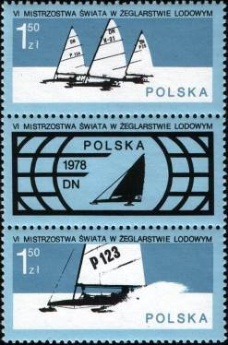
2541- купон-2542
2541 1,5 z - Гонка ледовых парусников (буеров) - -
2542 1,5 z - Ледовый парусник (буер) - -
На купоне: эмблема Чемпионата мира по ледовому парусному спорту 1978 года

1978. Февраль. Паровозы и современные локомотивы. Рисунки: . Печать: глубокая.
Греб. 11¾ : 11½. Марки многоцветные. Тиражи: 6,63; 10,445; 10,31; 21,205; 21,82; 8,27; 6,0; 1,4.
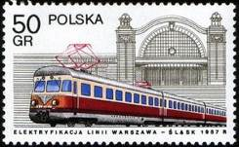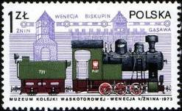
2543 2544
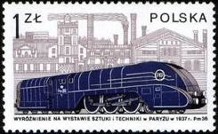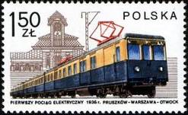
2545 2546
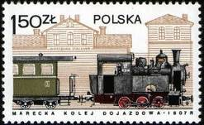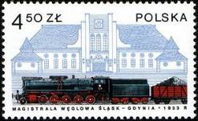
2547 2548
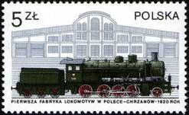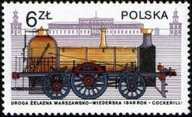
2549 2550
2543 50 g - Электровоз на линии Варшава-Шлёнск; на заднем плане железнодорожный - -
вокзал г. Катовице (1957 г.)
2544 1 z - Узкоколейный паровоз Pu 27; готические башни крепости Знин (1873 г.) - -
2545 1 z - Локомотив РМ 36; цегельская фабрика в Познани (1937 г.) - -
2546 1,5 z - Электрифицированный пассажирский поезд; железнодорожный вокзал в - -
г. Отвоцк (начало 20-го века)
2547 1,5 z - Паровоз; на заднем плане железнодорожный вокзал Варшава-Сталов (начало - -
20-го века)
2548 4,5 z - Паровоз Ту 51; железнодорожный вокзал в Гдыне (1933 г.) - -
2549 5 z - Паровоз Tr 21; паровозостроительный завод в г. Хрзанов (1924-1925) - -
2550 6 z - Паровоз машиностроительной компании «Кокериль» (основана в Бельгии); - -
железнодорожный вокзал в Вене (1848 г.)

1978. Апрель. Развитие авиации в Польше.
Рисунки: . Печать: глубокая. Греб. 11 : 11½ (2551, 2555-2556) и греб. 11½ : 11 (2552-2554). Марки
многоцветные. Тиражи: 6,55; 11,015; 11,045; 5,685; 1,0; 1,0.
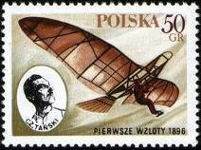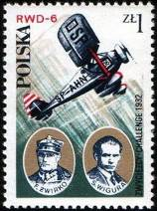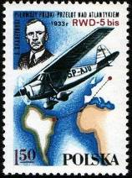
2551 2552 2553
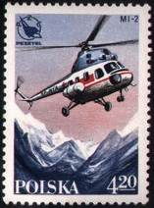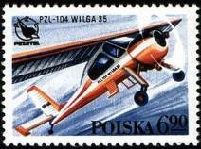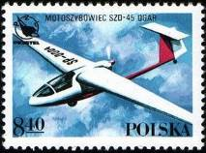
2554 2555 2556
2551 50 g - Конструктор Чеслав Тански (1862-1942) при первой попытке полёта на пла- - -
нере собственной конструкции
2552 1 z - Авиатор Франтишек Жвирко (1895-1932) и конструктор Станислав Вигура - -
(1903-1932); самолёт RWD-6 (1934)
2553 1,5 z - Авиатор Станислав Скаржиньский (1899-1942); самолёт RWD-5; первое - -
пересечение Атлантического океана из Европы в Южную Америку (1933 г.)
2554 4,2 z - Вертолёт Ми-2 (производство СССР) в полёте над горным массивом - -
2555 6,9 z - Самолёт PZL-104 «Вилга-35» (Иволга) - -
2556 8,4 z - Моторный планер SZD-45 «Ogar» (Гончая) - -

1978. Май. 11-й Чемпионат мира по футболу 1978 года в Аргентине. Рисунки: . Печать:
офсет. Греб. 11½ : 11¼ (2557) и греб. 11¼ : 11½ (2558). Марки многоцветные. Тиражи: 10,89; 3,3.
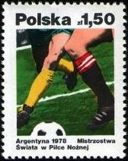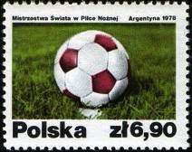
2557 2558
2557 1,5 z - Момент футбольной игры - -
2558 6,9 z - Футбольный мяч - -

1978. Июнь. 7-й Международный биеннале плакатов в Варшаве. Рисунок: . Печать:
офсет. Греб. 11¾ : 11½. Марка многоцветная. Тираж: 8,472.
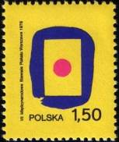
2559
2559 1,5 z - Символ биеннале плакатов на плакате Войсеха Замечника (1923-1967) - -

1978. Июнь. 50-я Международная юбилейная ярмарка в Познани. Рисунок: . Печать:
офсет. Греб. 11. Марка многоцветная. Тираж: 10,26.
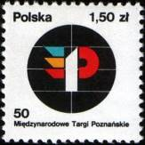
2560
2560 1,5 z - Эмблема юбилейной ярмарки в Познани - -

1978. Июнь. Международная филателистическая выставка «CAPEX”78» в Торонто.
Рисунок: . Печать: глубокая. Рам. 11½ : 11¼. Многоцветный. Размер блока: 6,9 х 7,9. Тираж: 1,0499.
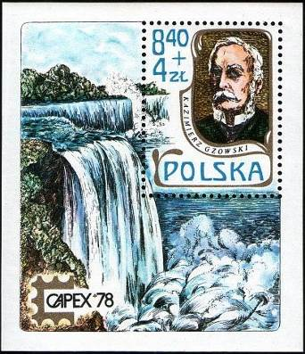
BL69
BL69 8,4 + 4 z - На марке блока: портрет инженера-строителя железных дорог, а также - -
производившего работы на канале Вилланд, вице-губернатора Онтарио
(Канада) – Казимержа Станислава Гзовского (1813-1898)
На полях блока: надпись «CAPEX”78» и водопад.

1978. Июнь. Автомобильное производство в Польше.
Рисунок: . Печать: глубокая. Греб. 11¼ : 11. Марка многоцветная. Тираж: 9,92.
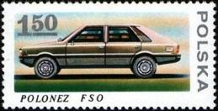
2562
2562 1,5 z - Легковой автомобиль «Полонез» - -

1978. Июнь. Исследование космического пространства. Программа «Интеркосмос».
Первый польский космонавт. Рисунки: . Печать: глубокая. Греб. 11½ : 11¼ (2563) и греб.
11¼ : 11½ (2564). Марки многоцветные. Тиражи: 2,215; 2,0.
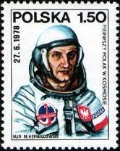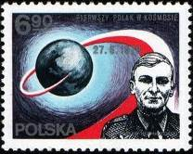
2563 2564
2563 1,5 z - Портрет первого польского космонавта Мирослава Гермашевского в косми- - -
ческом скафандре перед полётом в космос (27.06.1978).
А2563 1,5 z - Рисунок и цвет марки 2563, (из блока BL70) (отсутствует дата полёта) - -
2564 6,9 z - Портрет космонавта Мирослава Гермашевского и стилизованное изображе- - -
ние старта космического корабля с Земли, с траекторией полёта в цвете
государственного флага Польши.
А2564 6,9 z - Рисунок и цвет марки 2564, (из блока BL71) (отсутствует дата полёта) - -
ПОЧТОВЫЕ БЛОКИ. Печать: глубокая. Греб. 11½ : 11¼ (BL70) и греб. 11¼ : 11½ (BL71). Много-
цветные. Размеры блоков: 15,5 х 11,8 см (BL70) и 11,9 х 15,6 см (BL71). Блоки имеют оформлен-
ные поля. Тиражи: 0,403; 0,425.
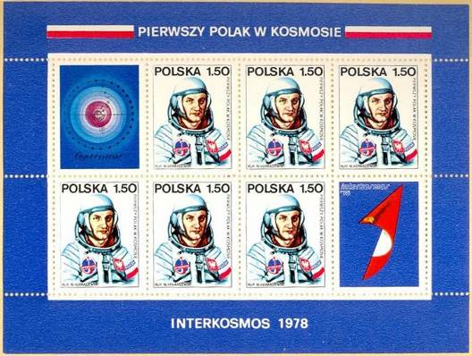
BL70
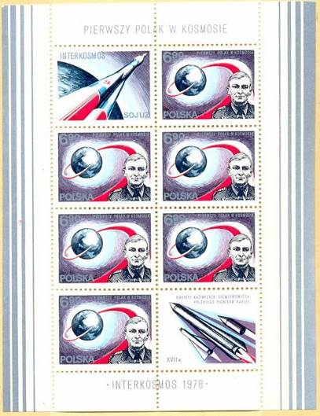
BL71

BL70 6 х 1,5 z - В блоке 6 марок А2563 и 2 купона. - -
На купонах: стилизованное изображение Земли и орбиты вокруг неё; коллаж в
виде взлетающего корабля в цвете государственных флагов СССР и Польши.
На полях блока: надписи «Первый поляк в космосе» и «Интеркосмос 1978».
BL71 6 х 6,9 z - В блоке 6 марок А2564 и 2 купона. - -
На купонах: полёт космического корабля «Союз» и надпись «Интеркосмос»;
три летательных аппарата в полёте.
На полях блока: надписи «Первый поляк в космосе» и «Интеркосмос 1978».
ПОЧТОВЫЕ БЛОКИ. Печать: глубокая. Греб. 11½ : 11¼ ( BLI ) и греб. 11¼ : 11½ ( BLII ). Много-
цветные. Размеры блоков: 15,5 х 11,8 см ( BLI ) и 11,9 х 15,6 см ( BLII ). Блоки имеют оформлен-
ные поля. Тиражи: .
--------------- --------------- --------------- ----------------
Марка IV Блок BLI Марка V Блок BLII
Данные марки и блоки в почтовое обращение не поступали.
Марки IV - V и Блоки I - II были подготовлены к выпуску, но изъяты, поскольку космонавт Зенон Янковс-
кий не смог совершить космический полёт из-за болезни. Официально 500 комплектов были переданы му-
зею Почты; остальные 30 500 комплектов были уничтожены. По неофициальным данным около 50 блоков
должно быть сохранились.

1978. Июль. 11-й Международный фестиваль молодёжи и студентов в Гаване (Куба).
Рисунок: . Печать: офсет. Греб. 11¾ : 11½. Марка многоцветная. Тираж: 8,5.
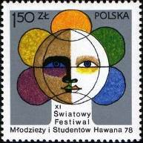
2565
2565 1,5 z - Голова как Земной шар с символами 5-ти континентов - -

1978. Июль. 30 лет Молодёжному движению Польши. Почтовый блок. Рисунок: .
Печать: глубокая. Рам. 11½ : 11¼. Многоцветный. Размер блока: 6,9 х 7,9 см. Тираж: 0,968.
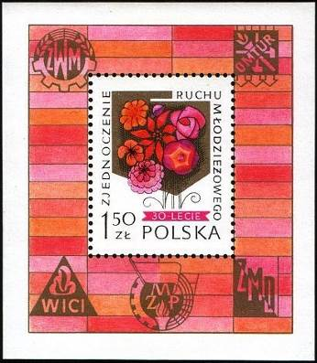
BL72
BL72 1,5 z - На марке блока: букет цветов - -
На полях блока: эмблемы молодёжных союзов Польши

1978. Август. 4-й Международный Конгресс по паразитологии.
Рисунок: . Печать: офсет. Греб. 11½ : 11¼. Марки многоцветные. Тиражи: 6,942; 3,552.
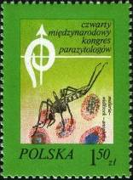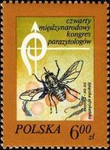
2567 2568
2567 1,5 z - Малярийный комар (Anopheles) и эмблема 4-го Конгресса по паразитологии - -
2568 6,0 z - Муха цеце (Glossina), заражающая возбудителем сонной болезни и эмблема - -
4-го Конгресса по паразитологии.

1978. Сентябрь. Охрана природы. Деревья.
Рисунок: . Печать: глубокая. Греб. 14. Марки многоцветные. Тиражи: 10,0; 10,0; 10,0; 4,0; 6,0; 1,0.
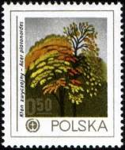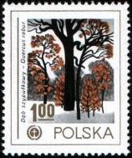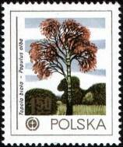
2569 2570 2571
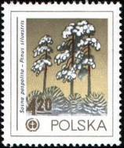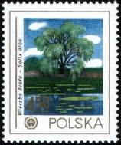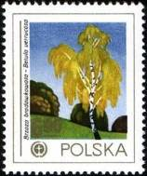
2572 2573 2574
2569 50 g - Клён остролистный (Acer piatanoides) - -
2570 1 z - Дуб черешчатый (Quercus robur) - -
2571 1,5 z - Тополь белый (Populus alba) - -
2572 4,2 z - Сосна обыкновенная (Pinus silvestris) - -
2573 4,5 z - Ива белая (или серебристая) (Salix alba) - -
2574 6,0 z - Берёза повислая (Betula vertucosa) - -

1978. Сентябрь. Международная филателистическая выставка «Прага 1978». Поч-
товый блок. Рисунок: . Печать: глубокая. Рам. 11½ : 11. Размер блока: 6,9 х 7,9 см. Многоцвет-
ный. Тираж: 0,7395.
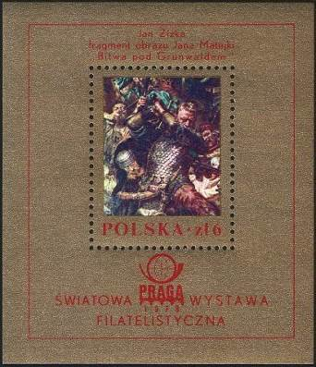
BL73
BL73 6 z - На марке блока: «Битва при Грюнвальде (Танненберг)» (фрагмент картины - -
Яна Матейко (1838-1893))
На полях блока: надпись «Международная филателистическая выставка» и
эмблема выставки в Праге.

1978. Сентябрь. 20-летие Организации Министерств почтовой и телекоммуникаци-
онной деятельности социалистических стран. Рисунок: . Печать: офсет. Греб. 11. Марка
многоцветная. Тираж: 5,94.
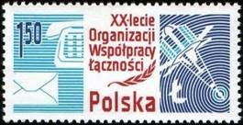
2576
2576 1,5 z - Телефон, письмо и спутник связи - -

1978. Сентябрь. Искусство (выпуск 1-й).
Рисунок: . Печать: офсет. Греб. 12¾ : 12½. Тираж: 647,5.
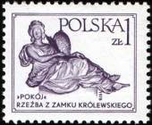
2577
2577 1 z - «Мир и справедливость» (деревянная скульптура Анджея Брюна (1737-1811) - -
в королевском замке в Варшаве (пурпурно-фиолетовая)
2577UI 1 z - Рисунок и цвет марки 2577, без зубцов по левому краю - -

1978. Октябрь. 35 лет Народной Армии Польши.
Рисунок: . Печать: глубокая. Греб. 11¾ : 11½. Марки многоцветные. Тиражи: 17,54; 18,09; 17,435.
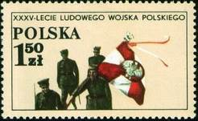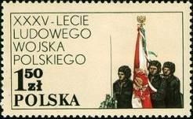
2578 2579
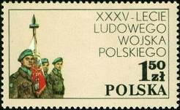
2580
2578 1,5 z - Группа военнослужащих с флагом Варшавского Дивизиона - -
2579 1,5 z - Группа военнослужащих с флагом Танковой дивизии - -
2580 1,5 z - Группа военнослужащих польского подразделения чрезвычайных сил ООН - -
на Ближнем Востоке

1978. Октябрь. День почтовой марки. Искусство.
Рисунок: . Печать: глубокая. Греб. 11. Марка многоцветная. Тираж: 2,681.
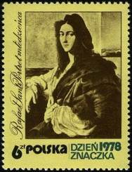
2581
2581 6 z - «Портрет молодого человека» (картина Рафаэля Санти (1483-1520)) - -

1978. Октябрь. 100 лет со дня рождения Януша Корчака (1878-1942).
Рисунок: . Печать: офсет. Греб. 11½ : 11¼. Марка многоцветная. Тираж: 6,084.
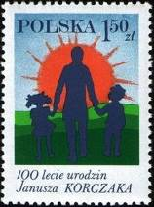
2582
2582 1,5 z - Януш Корчак (настоящее имя Эрш Хенрик Гольдшмидт) - выдающийся - -
польский педагог, писатель, врач и общественный деятель; Я. Корчак с
двумя детьми на фоне солнца.

1978. Ноябрь. Памятник польским солдатам, воевавшим во Франции во время Вто-
рой мировой войны. Рисунок: . Печать: глубокая. Греб. 11 : 11½. Марка многоцветная. Тираж:
9,275.
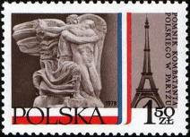
2583
2583 1,5 z - Памятник польским воинам в Париже; Эйфелева башня - -

1978. Ноябрь. 50 лет зоопарку в Варшаве. Животные со своими детьми.
Рисунок: . Печать: глубокая. Греб. 11¼ : 11½. Марки многоцветные. Тиражи: 16,05; 11,145; 11,21;
16,28; 3,38; 13,635; 1,3.
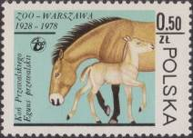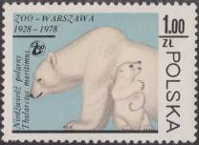
2584 2585
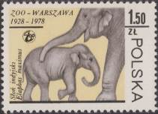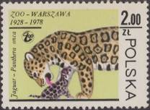
2586 2587
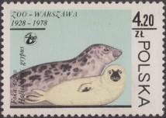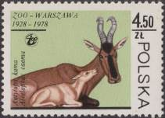
2588 2589
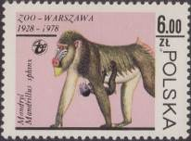
2590
2584 0,5 g - Лошадь Пржевальского (Equus Przewalskii) - -
2585 1 z - Белый медведь (или полярный медведь) (Ursus maritimus) - -
2586 1,5 z - Индийский слон (Elephas maximus) - -
2587 2 z - Ягуар (Panthera onca) - -
2588 4,2 z - Длинномордый тюлень (Halichoerus grypus) - -
2589 4,5 z - Конгони (или коровья антилопа) (Alcelaphus buselaphus caama) - -
2590 6 z - Мандрил (или сфинкс) (Mandrillus sphinx) - -

1978. Ноябрь. Шедевры польской драматургии. Рисунок: . Печать: офсет. Греб. 11¼.
Марки многоцветные. Тиражи: 2,98; 3,872; 4,622; 2,552; 2,918; 1,764.
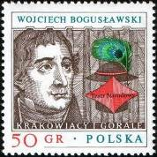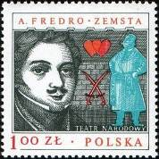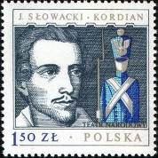
2591 2592 2593
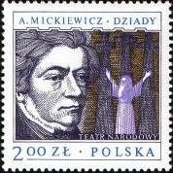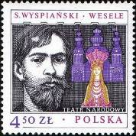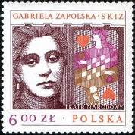
2594 2595 2596
2591 0,5 g - Зингшпиль (музыкально-драматический жанр) «Мнимое чудо или Краковцы - -
и горцы»; писатель и драматург Войцех Богуславский (1757-1829)
2592 1 z - «Месть» (комедия); комедиограф, поэт и баснописец Александр Фредро - -
(1793-1876)
2593 1,5 z - «Кордиан» (драма); писатель и драматург Юлиуш Словацкий (1809-1849) - -
2594 2 z - «Дзяды» (драматическая поэма); Адам Мицкевич (1798-1855) - -
2594F 2 z - Рисунок и цвет марки 2594, (отсутствует жёлтый и синий цвета) - -
2595 4,5 z - «Свадьба» (драма); поэт и драматург Станислав Выспянский (1869-1907) - -
2596 6 z - «Козырь» (комедия); писательница, драматург, актриса Габриеля Запольская - -
(настоящее имя – Мария Габриеля Стефания Корвин-Петровская) (1857-1921)

1978. Декабрь. 30 лет Объединённой Польской Рабочей Партии. Рисунок: . Печать:
глубокая. Греб. 11¼ : 11½. Марка многоцветная. Тираж: 9,79.
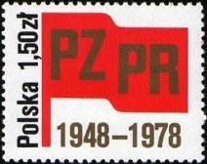
2597
2597 1,5 z - Красное знамя с надписью ПОРП (PZPR) - -

1978. Декабрь. Выдающиеся деятели Польского Рабочего Движения. Рисунок: .
Печать: глубокая. Греб. 11½ : 11¼. Марки многоцветные. Тиражи: по 8,0.
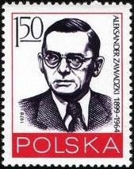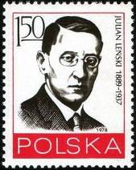
2598 2599
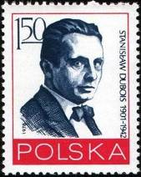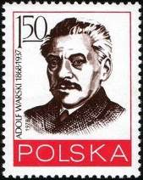
2600 2601
2598 1,5 z - Александр Завадский - -
2599 1,5 z - Юлиан Ленский - -
2600 1,5 z - Станислав Дюбойс - -
2601 1,5 z - Адольф Варский - -

1979. Январь. 50 лет польской авиакомпании LOT. Рисунок: . Печать: глубокая. Греб.
11¼ : 11½. Марка многоцветная. Тираж: 4,83.
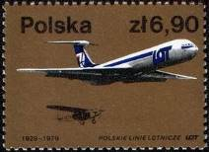
2602
2602 6,9 z - Самолёт Фоккер F.VIIb (1929 г.) и реактивный пассажирский самолёт - -
Ил II-62М (1979 г.)

1979. Январь. Международный год ребёнка. Рисунки детей. Рисунок: . Печать: глубокая.
Греб. 11. Марки многоцветные. Тиражи: 9,33; 11,895; 11,795; 4,71.
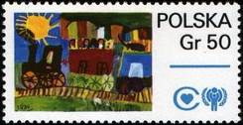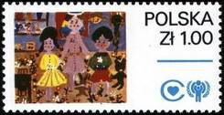
2603 2604
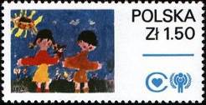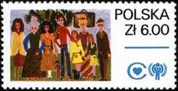
2605 2606
2603 50 g - «Поезд» (рисунок Марты Тишлер, 5 лет) - -
2604 1 z - «Дети с игрушками» (рисунок Магды Возняк, 10 лет) - -
2605 1,5 z - «Дети на лугу» (рисунок Мальгоси Возняк, 6 лет) - -
2606 6 z - «Семья» (рисунок Анны Паперской, 12 лет) - -

1979. Март. Шедевры польской графики. Рисунок: . Печать: металлография. Греб.
11½ ; 11¾ (2607) и греб. 11¾ : 11 ½ (2608-2610). Тиражи: 70,0; 214,0; 8,32; 20,5.
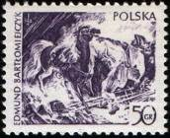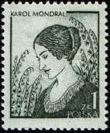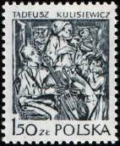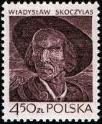
2607 2608 2609 2610
2607 50 g - «Молния» (ксилография Эдмунда Бартломейчика (1885-1950)) - -
2607U 50 g - Рисунок и цвет марки 2607, без зубцов - -
2608 1 z - «Портрет жены художника» (Карол Мондрал (1880-1957)) - -
2608F 1 z - Рисунок марки 2608 (зелёно-синяя) - -
2609 1,5 z - «Музыканты» (рисунок Тадеуша Кулисевича (1899-1988)) - -
2609U 1,5 z - Рисунок и цвет марки 2609, без зубцов - -
2610 4,5 z - «Голова пастуха овец» (ксилография Владислава Скочиляса (1883-1934)) - -
2610U 4,5 z - Рисунок и цвет марки 2610, без зубцов - -

1979. Март. 400-летие Королевского трибунала в Петркове-Трыбунальском.
Рисунок: . Печать: металлография в сочетании с глубокой. Греб. 11¾ : 11½. Тираж: 7,24.
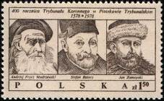
2611
2611 1,5 z - Портреты: Анджей Фрич-Моджевский (1503-1572) – польский общественный - -
деятель, религиозный реформатор – отстаивал всеобщее равенство перед зако-
ном; Стефан Баторий (1533-1586) – польский король и великий князь литовс-
кий – политический деятель и реформатор, приверженец католицизма; Ян
Замойский (1542-1605) – польский государственный деятель, великий канц-
лер коронный (бледно-оранжево-коричневая, чёрно-коричневая)
2611U 1,5 z - Рисунок и цвет марки 2611, без зубцов - -

1979. Март. 60 лет Польскому Олимпийскому Комитету.
Рисунок: . Печать: глубокая. Греб. 11¾ : 11½. Марки многоцветные. Тиражи: 9,48; 7,125; 6,63; 3,7.
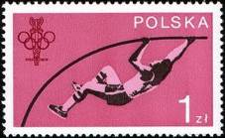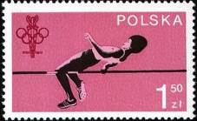
2612 2613
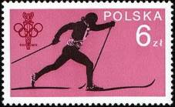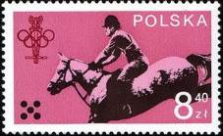
2614 2615
2612 1 z - Прыжок в высоту с шестом - -
2613 1,5 z - Прыжок в высоту - -
2614 6 z - Скоростной бег на лыжах - -
2615 8,4 z - Конкур - -

1979. Апрель. 100-летие спортивной рыбалки. Рыбы. Рисунок: . Печать: глубокая. Греб.
11¾ : 11½. Марки многоцветные. Тиражи: 9,695; 6,76; 12,105; 12,295; 10,815; 9,675; 2,26; 1,86.
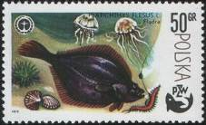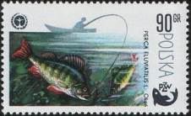
2616 2617
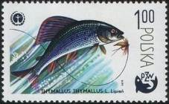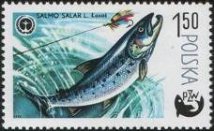
2618 2619
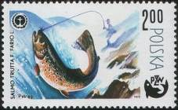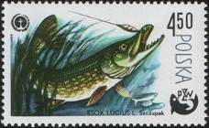
2620 2621
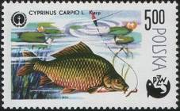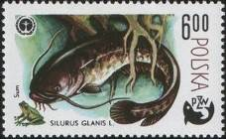
2622 2623
2616 50 g - Речная камбала (Platichthys flesus) - -
2617 90 g - Речной окунь (Perca fluviatilis) - -
2617F 90 g - Рисунок и цвет марки 2617, (отсутствует тёмно-сине-зелёный цвет в - -
названии страны)
2618 1 z - Европейский хариус (Thymallus thymalus) - -
2619 1,5 z - Атлантический лосось (или сёмга) (Salmo salar) - -
2620 2 z - Ручьевая форель (Salmo trutta fario) - -
2621 4,5 z - Щука обыкновенная (Esox Lucius) - -
2622 5 z - Сазан (или карп обыкновенный) (Cyprinus carpio) - -
2623 6 z - Обыкновенный (или европейский) сом (Silurus glanis) - -
2623F 6 z - Рисунок и цвет марки 2623, (отсутствует коричневый цвет в названии - -
страны)

1979. Апрель. Искусство (выпуск 2-й).
Рисунок: . Печать: офсет. Греб. 12½. Тираж: 173,2.
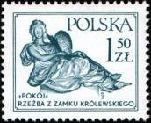
2624
2624 1,5 z - «Мир и справедливость» (деревянная скульптура Анджея Брюна - -
(1737-1811) в королевском замке в Варшаве (серо-синяя)
2624U 1,5 z - Рисунок и цвет марки 2624, без зубцов - -
2624Udr 1,5 z - Рисунок и цвет марки 2624, без зубцов по левому краю - -

1979. Апрель. 30 лет Совету по взаимной экономической помощи.
Рисунок: . Печать: офсет. Греб. 11 : 11½. Марка многоцветная. Тираж: 6,786.
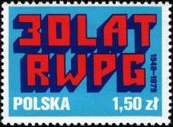
2625
2625 1,5 z - Надпись: «30 LAT RWPG» («30 лет СЭВ») - -

1979. Май. 6 Съезд Ассоциации борьбы за свободу и демократию (ZBoWiD).
Рисунок: . Печать: офсет. Греб. 11. Тираж: 9,342.
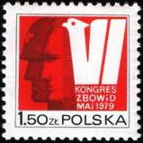
2626
2626 1,5 z - Профили лиц и эмблема 6-го съезда Ассоциации борьбы за свободу и - -
демократию (чёрная, красная)

1979. Май. Международная филателистическая выставка «Филасердика”79» в Софии. Рисунок: . Печать: глубокая. Греб. 11¼ : 11½. Марка многоцветная. Тираж: 12,29.
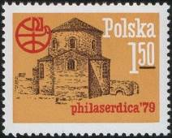
2627
2627 1,5 z - Церковь Святого Георгия в Софии (14-й век) и эмблема филателистической - -
выставки «Филасердика”79»

1979. Май. 60 лет Польскому Олимпийскому Комитету. Почтовый блок.
Рисунок: . Печать: металлография в сочетании с глубокой. Без зубцов. Размер блока: 10,2 х 6,3 см.
Тираж: 1,04.
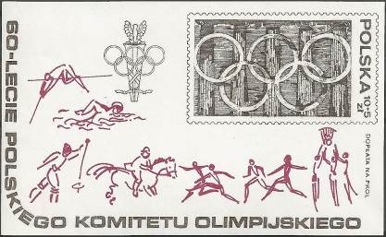
BL74
BL74 10 + 5 z - На марке блока: Олимпийские кольца - -
На полях блока: надпись «60 лет Польскому Олимпийскому Комитету»,
эмблема Польского Олимпийского Комитета и символическое изображение
зимних и летних олимпийских видов спорта (коричнево-чёрный, карминовый)

1979. Июнь. Визит Папы Римского Иоанна Павла II в Польшу.
Рисунок: . Печать: глубокая. Греб. 11. Марки многоцветные. Тиражи: 4,777; 4,679.
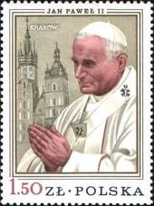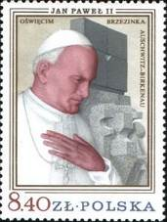
2629 2630
2629 1,5 z - Папа Иоанн Павел II в Кракове на фоне церкви Святой Марии - -
2630 8,4 z - Папа Иоанн Павел II в Аушвиц-Биркенау (Освенцим) на фоне мемориала - -
ПОЧТОВЫЕ БЛОКИ. Печать: глубокая. Греб. 11½ : 11¼. Размеры блоков: 6,4 х 7,9 см. Много-
цветные. Тиражи: 1,15; 0,3043.
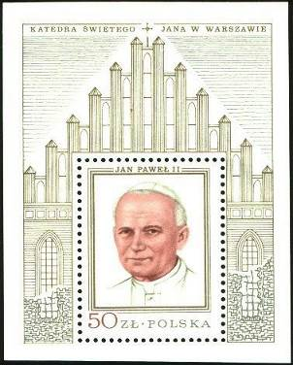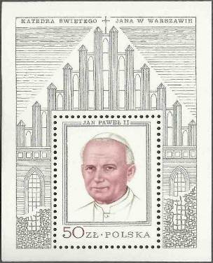
BL75 BL76
BL75 50 z - На марке блока: Портрет Папы Иоанна Павла II (рамка золотистая) - -
На полях блока: Кафедральный собор Святого Яна в Варшаве
BL76 50 z - На марке блока: Портрет Папы Иоанна Павла II (рамка серебристая) - -
На полях блока: Кафедральный собор Святого Яна в Варшаве

1979. Июнь. 150 лет навигации пароходства на реке Висла.
Рисунок: . Печать: офсет. Греб. 11¼. Марки многоцветные. Тиражи: 11,982; 11,558; 8,974; 2,34.
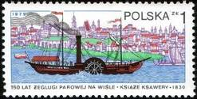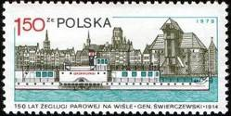
2633 2634
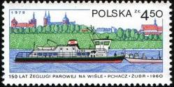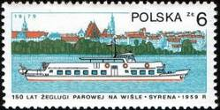
2635 2636
2633 1 z - Колесный пароход «Принц Ксаверий» (1830 г.) с видом на старую Варшаву - -
2634 1,5 z - Колёсный пароход «Генерал Свержевский» (1914 г.) с видом на Данциг - -
2634 I 1,5 z - Рисунок и цвет марки 2634, (в надписи: «GEN. SWIERCZEWSKI» - « 1 » - -
вместо « i »)
2635 4,5 z - Буксир-толкач «Зубр» (1960 г.) с видом на Плоцк - -
2636 6 z - пассажирский корабль «Сирена» (1959 г.) с видом на Варшаву - -

1979. Июль. Монумент Тадеушу Костюшко в Филадельфии (США).
Рисунок: . Печать: глубокая. Греб. 11½ : 11¾. Марка многоцветная. Тираж: 2,08.
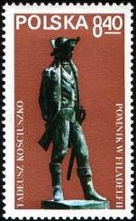
2637
2637 8,4 z - Памятник полководцу и национальному герою Тадеушу Костюшко - -
(1746-1817) (скульптор Марьян Конечный)

1979. Июль. Соляные шахты Величка.
Рисунок: . Печать: глубокая. Греб. 14¼ : 14. Тиражи: 1,498; 150,0.
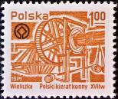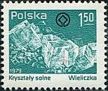
2638 2639
2638 1,0 z - Шахтный механизм, приводимый в действие лошадью (17-й век) (оранже- - -
во-коричневая, чёрная)
2639 1,5 z - Кристаллы соли (сине-зелёная, чёрная) - -

1979. Июль. 35 лет Польской Народной Республике (ПНР). 13-я Национальная
Польская филателистическая выставка «Катовице”79». Сцепка. Рисунок: . Печать:
глубокая. Греб. 11½ : 11¼. Марки многоцветные. Тиражи: 9,272; 9,055.
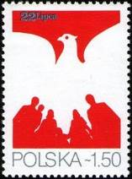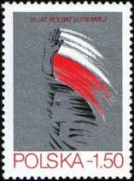
2640 2641
2640 1,5 z - Гербовый орёл и контурное изображение группы людей (плакат Кароля - -
Сливки)
2641 1,5 z - «Июль» (плакат Мичеслава Василевского) - -
СЦЕПКА. В сцепке: марки 2640, 2641 и купон. На купоне: эмблема филателистической выставки
«Катовице”79».
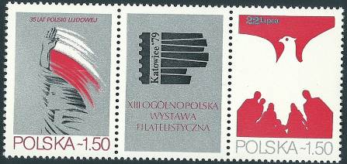
1979. Сентябрь. ПОЧТОВЫЙ БЛОК. Печать: глубокая. Греб. 11½ : 11¼. Многоцветный. Размер
блока: 12,1 х 8,5 см. Тираж: 1,02.
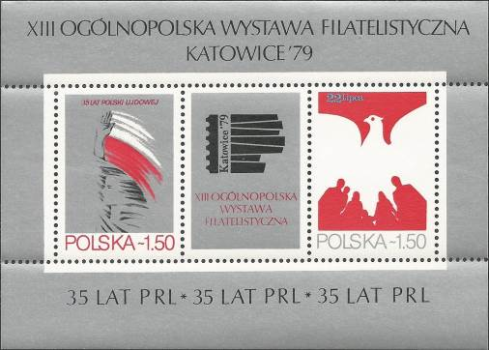
BL77
BL77 2 х 1,5 z - В блоке сцепка: марки 2640, 2641 и купон - -
На полях блока надписи: «13-я Всепольская филателистическая выставка
Катовице”79» и «35 лет ПНР»
Блок 77 был в продаже только на Национальной филателистической выставке «Катовице”79» по 10 злотых
и доступен только с приобретением билета на выставку.

1979. Август. 100 лет со дня смерти Роуланда Хилла (1795-1879).
Рисунок: . Печать: офсет. Греб. 11¼ : 11. Марка многоцветная. Тираж: 2,433.
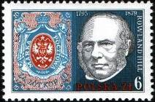
2642
2642 6 z - Портрет Роуланда Хилла – английского учителя, изобретателя и реформато- - -
ра, внесшего коренную реформу в установлении почтовых такс и единого
почтового тарифа с предварительной оплатой почтовых отправлений;
первая почтовая марка Польши (№1).

1979. Август. Международные филателистические выставки в Европе. Почтовый
блок. Рисунок: . Печать: глубокая. Рам. 11¼ : 11½. Размер блока: 8,6 х 6,4 см. Тираж: 1,57.
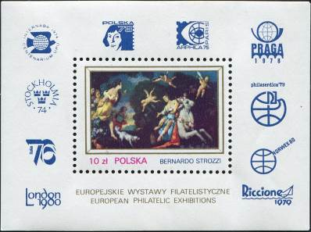
BL78
BL78 10 z - На марке блока: «Похищение Европы» (художник Бернардо Строцци – - -
прозванный Каппуччино («Капуцин»), а также Прете Дженовезе («Ге-
нуэзский священник») (1581-1644)
На полях блока: эмблемы международных филателистических выставок,
в разное время проводившихся в Европе.

1979. Август. Международный конгресс международного эргономического общества
в Варшаве. Рисунок: . Печать: глубокая. Греб. 11½ : 11¼. Марка многоцветная. Тираж: 9,5.
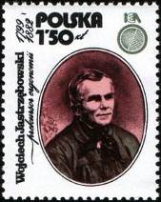
2644
2644 1,5 z - Портрет Войцеха Ястржебовского (1799-1882) – учёного-естествоиспы- - -
тателя, изобретателя, преподавателя в университете в Варшаве.

1979. Сентябрь. 40 лет вторжения немецко-фашистских войск в Польшу.
Рисунок: . Печать: глубокая. Греб. 11¼ : 11½. Марка многоцветная. Тираж: 12,03.
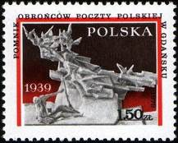
2645
2645 1,5 z - Памятник польским защитникам Отечества в Данциге (Гданьск) (скульптор - -
Винсенты Кучма)
ПОЧТОВЫЙ БЛОК. Печать: глубокая. Без зубцов. Многоцветный. Размер блока: 8,0 х 7,7 см. Тираж: 1,2818.
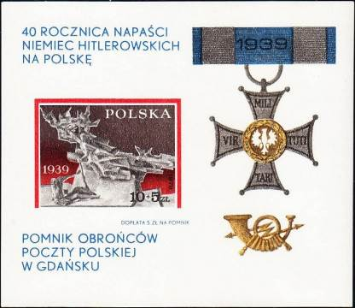
BL79
BL79 10 + 5 z - В блоке марка с рисунком марки 2640 (без зубцов) - -
На полях блока: медаль польским почтовым работникам, участвовавшим в
защите от нападения немецко-фашистских войск на Польшу; значок почто-
вого служащего (почтовый рожок и молнии)

1979. Сентябрь. 50 лет Консультативному комитету Международного Телекоммуни-
кационного Союза (ITU). Рисунок: . Печать: глубокая. Греб. 11 : 11½. Марка многоцветная.
Тираж: 9,535.
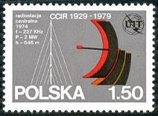
2647
2647 1,5 z - Параболическая радиоантенна, мачтовая антенна и эмблема UIT - -

1979. Сентябрь. Международный конкурс молодых скрипачей в Люблине.
Рисунок: . Печать: офсет. Греб. 11¼ : 11½. Марка многоцветная. Тираж: 9,606.
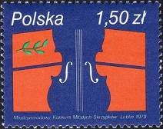
2648
2648 1,5 z - Виолончель и лавровая ветвь - -

1979. Октябрь. Монумент генералу Казимиру Пулавски (1747-1779) в Буффало (США). Рисунок: . Печать: глубокая. Греб. 11½ : 11¾. Марка многоцветная. Тираж: 2,15.
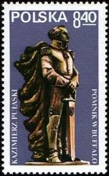
2649
2649 8,4 z - Памятник генералу и полководцу войны за независимость в Америке - -
(скульптор Казимир Данилевич)

1979. Октябрь. 35 лет гражданской и охранной милиции.
Рисунок: . Печать: глубокая. Греб. 11½ : 11¼. Марка многоцветная. Тираж: 9,22.
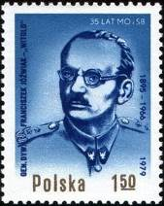
2650
2650 1,5 z - Портрет Франтишека Йозвиака (псевдоним Витольд) (1895-1966) - генерала - -
и комменданта милиции.

1979. Октябрь. День почтовой марки. Рисунок: . Печать: глубокая. Греб. 11¾ : 11½. Марки
многоцветные. Тиражи: 9,65; 9,485; 7,16; 2,545.
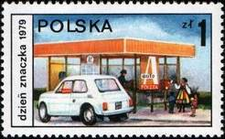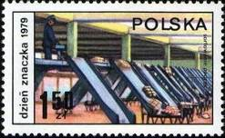
2651 2652
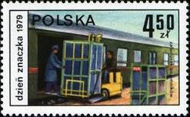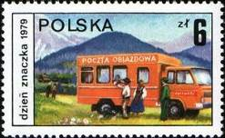
2653 2654
2651 1 z - Почтовый пункт для автомобилистов - -
2652 1,5 z - Система распределения посылок - -
2653 4,5 z - Погрузка почтового груза в почтовые вагоны - -
2654 6 z - Мобильное почтовое отделение для сельского населения - -

1979. Ноябрь. Искусство (выпуск 3-й).
Рисунок: . Печать: офсет. Греб. 12¾ : 12½. Тиражи: 220,0; 321,0.
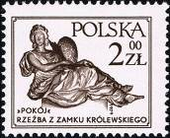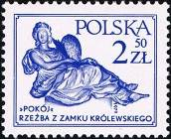
2655 2656
2655 2 z - «Мир и справедливость» (деревянная скульптура Анджея Брюна - -
(1737-1811) в королевском замке в Варшаве (чёрно-коричневая)
2656 2,5 z - Рисунок марки 2655 (фиолетово-ультрамариновая) - -
2656U 2,5 z - Рисунок и цвет марки 2656, без зубцов - -

1979. Декабрь. Рождество. Витражи.
Рисунок: . Печать: глубокая. Греб. 11½ : 11¼. Марки многоцветные. Тиражи: 10,43; 2,2.
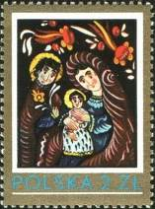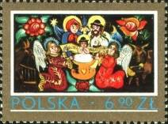
2657 2658
2657 2 z - «Святое семейство» (Эвелина Пексова, 1923 г.) - -
2658 6,9 z - «Рождество» (Здзислав Вальчак, 1926 г.) - -

1979. Декабрь. Исследование космического пространства. Рисунок: . Печать: глубокая.
Греб. 11½ : 11¼. Марки многоцветные. Тиражи: 11,155; 11,73; 11,265; 6,05; 2,68.
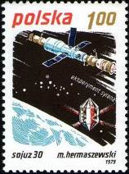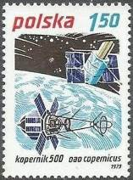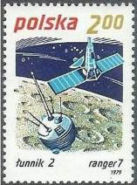
2659 2660 2661
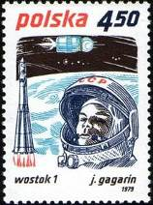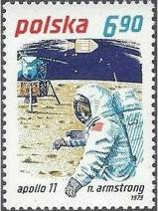
2662 2663
2659 1 z - Кристалл. Орбитальный комплекс «Союз-29 – Салют-6 – Союз-30» (Экспе- - -
римент «Сирена»)
2660 1,5 z - Спутник «Коперник 500»; орбитальная станция «Коперникус» - -
2661 2 z - Лунные зонды «Лунник-2» и «Райнджер-7» - -
2662 4,5 z - Советский космонавт Юрий Гагарин (1934-1968); космический корабль - -
«Восток-1»
2663 6,9 z - Американский астронавт Нил Армстронг (1930-2012) и лунный модуль - -
«Аполлона-11»
ПОЧТОВЫЙ БЛОК. Печать: глубокая. Греб. 11½ :11¾. Многоцветный. Размер блока: 12,0 х 10,0
см. Тираж: 1,197.
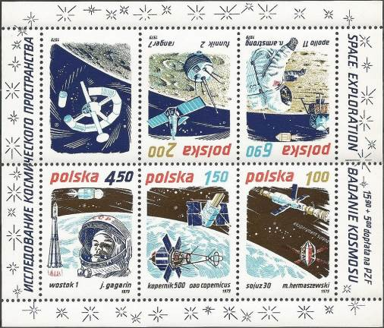
BL80
BL80 (1,0 + 1,5 + 2,0 + 4,5 + 6,9) z - В блоке марки 2659 - 2663 и 1 купон - -
На купоне: орбитальная космическая станция над поверхностью Луны
На полях блока: надписи на русском и английском языках «Исследование
космического пространства»

1980. Январь. 150 лет коневодства в городе Серакув. Рисунок: . Печать: глубокая. Греб.
11½ : 11¼. Марки многоцветные. Тиражи: 3,525; 9,44; 9,655; 2,41; 2,66; 9,47; 8,81; 1,92.
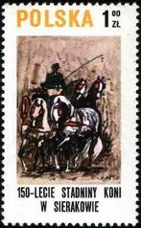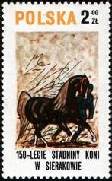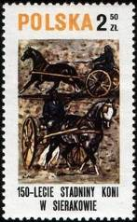
2664 2665 2666
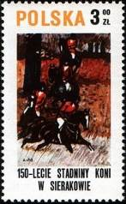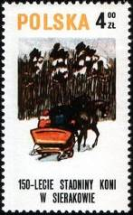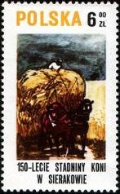
2667 2668 2669
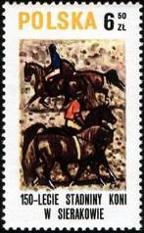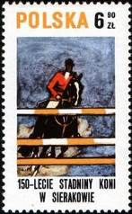
2670 2671

2664 1 z - Экипаж, запряжённый четвёркой коней - -
2665 2 z - Показ жеребца - -
2666 2,5 z - Рысаки - -
2667 3 z - Охотничьи лошади - -
2668 4 z - Лошадь, запряжённая в сани - -
2669 6 z - Лошади в упряжи - -
2670 6,5 z - Верхом на лошадях - -
2671 6,9 z - Скакун перед преодолением барьера - -

1980. Февраль. 8-й Съезд Польской Объединённой Партии (PZPR) в Варшаве.
Рисунок: . Печать: глубокая. Греб. 11½ 11¼ (2672) и греб. 11½ : 11¾ (2673). Марки многоцветные.
Тиражи: 6,86; 7,005.
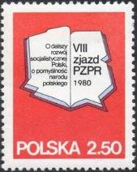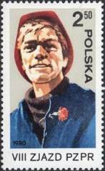
2672 2673
2672 2,5 z - Карта Польши в виде книги с надписью: «Для дальнейшего развития - -
социалистической Польши и благосостояния польского народа»
(плакат Анджея Барецкого)
2673 2,5 z - «Рабочий с гвоздикой» (плакат Януша Станни) - -

1980. Март. 13-е Зимние Олимпийские игры 1980 года в Лейк-Плесиде и 22-е Летние
Олимпийские игры 1980 года в Москве. Рисунок: . Печать: глубокая. Греб. 11¾ : 11½.
Марки многоцветные. Тиражи: 9,385; 9,745; 9,897; 2,62.
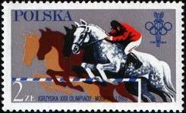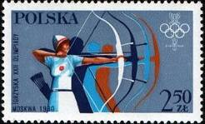
2674 2675
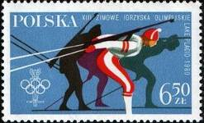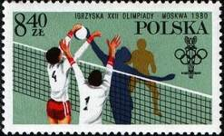
2676 2677

2674 2 z - Конкур - -
2675 2,5 z - Стрельба из лука - -
2676 6,5 z - Биатлон - -
2677 8,4 z - Волейбол - -
ПОЧТОВЫЙ БЛОК. Печать: глубокая. Рам. 11¼ : 11½. Многоцветный. Размер блока: 8,7 х 6,9 см.
Тираж: 1,294.
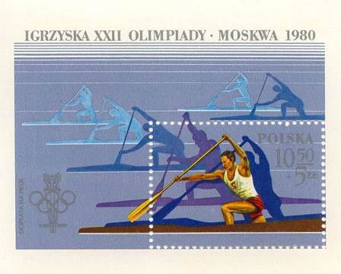
BL81
BL81 10,5 + 5 z - На марке блока: одиночное канадское каноэ - -
На полях блока надпись: «22-е Олимпийские игры - Москва - 1980»; эмблема
Польского Олимпийского Комитета и соревнующиеся спортсмены на каноэ-
одиночках.

1980. Апрель. 400 лет города Замосць (основан в 1580 году).
Рисунок: . Печать: офсет. Греб. ¼. Марка многоцветная. Тираж: 10,738.
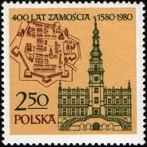
2679
2679 2,5 z - Карта города 1618 года (гравюра Абрахама Гогенберга к произведению - -
Георга Брауна «Театр прав и основ всего мира в городах-побратимах»;
Здание старой городской ратуши (1591-1600) (архитектор Б. Морандо)

1980. Апрель. Международная космическая программа «Интеркосмос». Почтовый
блок. Рисунок: . Печать: глубокая. Рам. 11½ : 11¼. Размер блока: 6,3 х 7,9 см. Тираж: 1,235.
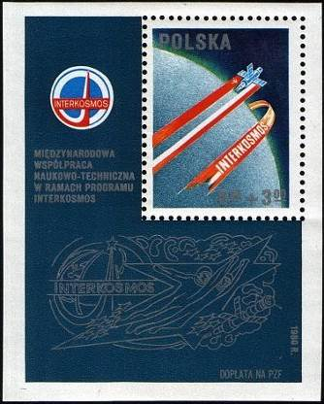
BL82
BL82 6,9 + 3 z - На марке блока: Орбитальный комплекс на околоземной орбите; - -
орбиты в цветах государственных флагов СССР и Польши и надписью
«Интеркосмос».
На полях блока: эмблемы международной программы совместных кос-
мических полётов «Интеркосмос».

1980. Апрель. 35 лет Договору о дружбе, сотрудничестве и взаимной помощи между
СССР и Польшей. Рисунок: . Печать: офсет. Греб. 11¼. Марка многоцветная. Тираж: 6,916.
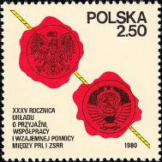
2681
2681 2,5 z - Печати с государственными гербами Польши и СССР - -

1980. Апрель. 110 лет со дня рождения Владимира Ильича Ленина (1870-1924).
Рисунок: . Печать: глубокая. Греб. 11. Марка многоцветная. Тираж: 7,217.
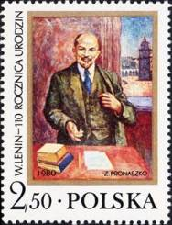
2682
2682 2,5 z - «Ленин в Кракове» (художник Збигнев Пронажко (1885-1956)) - -

1980. Май. 75 лет Первой Русской Революции 1905 года.
Рисунок: . Печать: глубокая. Греб. 11½ : 11¼. Марка многоцветная. Тираж: 7,545.
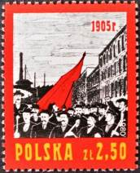
2683
2683 2,5 z - Демонстрация трудящихся - -

1980. Май. 35 лет Окончания Второй Мировой Войны.
Рисунок: . Печать: глубокая. Греб. 11½ : 11¾. Марка многоцветная. Тираж: 6,825.
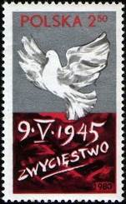
2684
2684 2,5 z - Голубь мира и надпись над свастикой - -

1980. Май. 25 лет Заключения Варшавского Договора.
Рисунок: . Печать: офсет. Греб. 11½ : 11¼. Тираж: 6,258.
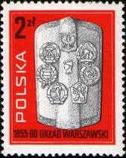
2685
2685 2 z - Мемориальный камень с государственными гербами стран-членов - -
Варшавского Договора (оранжево-красная, серая)

1980. Май. Научные экспедиции.
Рисунок: . Печать: глубокая. Греб. 14. Марки многоцветные. Тиражи: 6,0; 6,0; 6,0; 6,0; 5,0; 1,3.
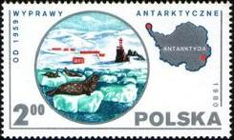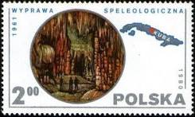
2686 2687
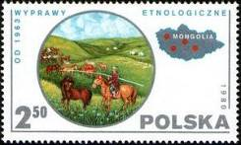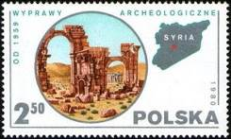
2688 2689
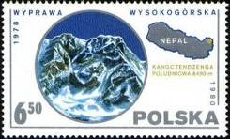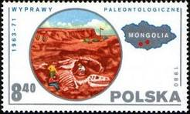
2690 2691
2686 2 z - Исследовательские экспедиции в Антарктиду (с 1959 г.) - -
2687 2 z - Исследовательские экспедиции спелеологов на Кубе (1961 г.) - -
2688 2,5 z - Этнографические экспедиции в Монголии (с 1963 г.) - -
2689 2,5 z - Археологические исследовательские экспедиции в Сирии (с 1959 г.) - -
2690 6,5 z - Высокогорные исследовательские восхождения в Гималаях (Непал) (1978 г.) - -
2691 8,4 z - Палеонтологические научные экспедиции в Монголии (1963-1971 г.г.) - -

1980. Июнь. 800 лет Лицею им. Малаховского в Плоцке.
Рисунок: . Печать: глубокая. Греб. 11¼ : 11¾. Тираж: 424,0.
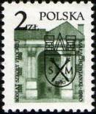
2692
2692 2 z - Здание Лицея и герб города Плоцка (зелёная, чёрная) - -

1980. Июнь. Экологические группы грибов. Рисунок: . Печать: глубокая. Греб. 11½ : 11¼.
Марки многоцветные. Тиражи: 9,8; 9,55; 9,695; 9,71; 2,83; 2,41.
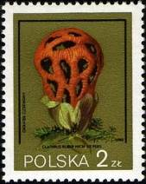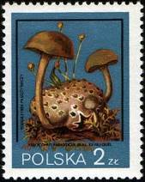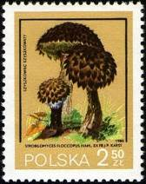
2693 2694 2695
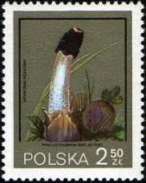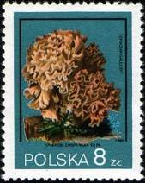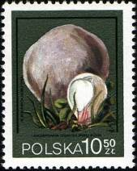
2696 2697 2698
2693 2 z - Решёточник красный (Clathrus ruber) - -
2694 2 z - Моховик паразитный (Xerocomus parasiticus) - -
2695 2,5 z - Шишкогриб хлопьеножковый (Strobilomyces floccopus) - -
2696 2,5 z - Весёлка Адриани (Phallus hadriani) - -
2697 8 z - Спарассис курчавый (Sparassis crispa) - -
2698 10,5 z - Головач гигантский (Langermannia gigantea) - -

1980. Июль. Учебные корабли. Рисунок: . Печать: офсет. Греб. 11¼. Марки многоцветные.
Тиражи: 8,8528; 8,994; 6,928; 6,544; 2,704; 2,002.
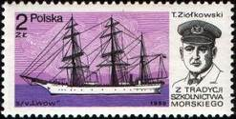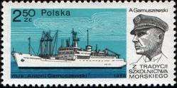
2699 2700
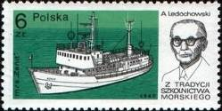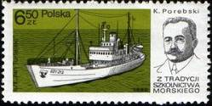
2701 2702
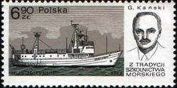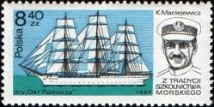
2703 2704
2699 2 z - Парусное судно «Львов» (1932); капитан Тадеуш Циолковский - -
2700 2,5 z - Теплоход «Антони Гарнужевский»; Антони Гарнужевский (1886-1964) - - -
директор Военно-Морского училища.
2701 6 z - Теплоход «Зенит»; капитан Антони Ледоховский - -
2702 6,5 z - Рыболовное судно «Ян Турлейский» (1913-1941); капитан Казимерж - -
Поребский
2703 6,9 z - Теплоход «Горизонт»; капитан Густав Канский - -
2704 8,4 z - Парусное судно «Дар Поморца»; капитан Константин Мациевич - -

1980. Июль. 1000 лет городу Сандомир.
Рисунок: . Печать: глубокая. Греб. 11 : 11¼. Тираж: 20,0.
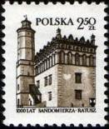
2705
2705 2,5 z - Здание ратуши (14 век) (серо-коричневая, чёрная) - -
2705F 2,5 z - Рисунок марки 2705, (отсутствует чёрный цвет) - -

1980. Август. Лекарственные растения. Рисунок: . Печать: глубокая. Греб. 11½ : 11¼.
Марки многоцветные. Тиражи: 9,8; 9,635; 6,965; 7,21; 7,175; 2,285.
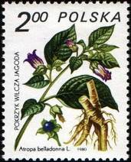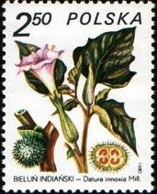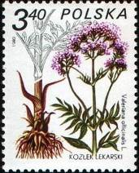
2706 2707 2708
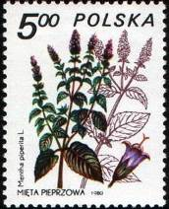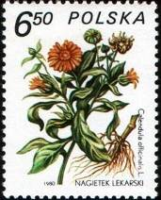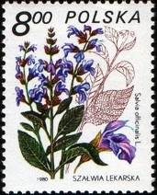
2709 2710 2711
2706 2 z - Белладонна (или красавка обыкновенная) (Atropa belladonna) - -
2707 2,5 z - Дурман индейский (Datura innoxia) - -
2708 3,4 z - Валериана лекарственная (или кошачья трава) (Valeriana officinalis) - -
2709 5 z - Мята перечная (Mentha piperita) - -
2710 6,5 z - Календула лекарственная (или ноготки) (Calendula officinalis) - -
2711 8 z - Шалфей лекарственный (Salvia officinalis) - -

1980. Август. 450 лет со дня рождения Яна Кочановского (1530-1584).
Рисунок: . Печать: офсет. Греб. 11¼. Марка многоцветная. Тираж: 11,382.
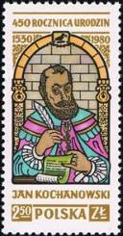
2712
2712 2,5 z - Портрет польского поэта и писателя Яна Кочановского (автор витража - -
Витольд Комиц (1910-1984))

1980. Сентябрь. 35 лет Организации Объединённых Наций.
Рисунок: . Печать: глубокая. Греб. 11¼ : 11½. Марка многоцветная. Тираж: 5,005.
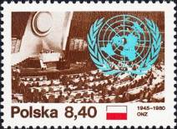
2713
2713 8,4 z - Заседание Генеральной Ассамблеи ООН и эмблема - -

1980. Октябрь. Международный конкурс пианистов им. Шопена в Варшаве.
Рисунок: . Печать: офсет. Греб. 11¼. Марка многоцветная. Тираж: 4,458.
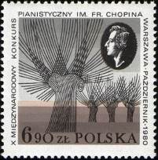
2714
2714 6,9 z - Стилизованное изображение деревьев. Портрет польского композитора и - -
пианиста Фредерика Шопена (1809-1849)

1980. Октябрь. День почтовой марки. Рисунок: . Печать: глубокая. Греб. 11¾ : 11½. Марки
многоцветные. На марках данной серии надпись: «День почтовой марки». Тиражи: 14,03; 5,23;
6,065; 6,01.
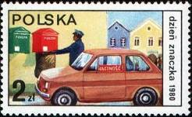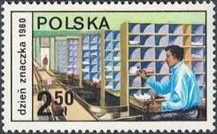
2715 2716
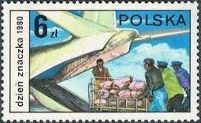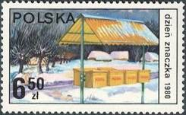
2717 2718
2715 2 z - Почтовый мини-автомобиль; почтальон, забирающий почту из почтового - -
ящика
2716 2,5 z - Сортировка писем - -
2717 6 z - Погрузка почты в почтовый самолёт - -
2718 6,5 z - Почтовые ящики в сельской местности - -
ПОЧТОВЫЙ БЛОК. Печать: глубокая. Рам. 11¾ : 11½. Многоцветный. Размер блока: 12,2 х 9,4 см
Тираж: 0,6481.
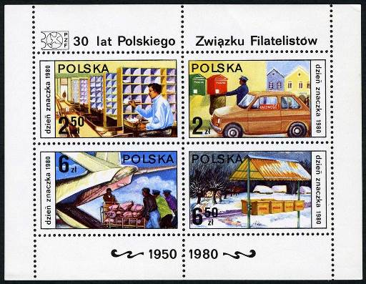
BL83
BL83 (2 + 2,5 + 6 + 6,5) z - В блоке марки: 2715-2718 - -
На полях блока надпись: «30 лет Польского Общества Филателистов» и даты
«1950 - 1980»

1980. Ноябрь. Декларация мира ООН для народов.
Рисунок: . Печать: офсет. Греб. 11¼ : 11½. Марка многоцветная. Тираж: 3,582.
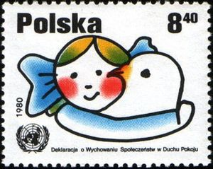
2719
2719 8,4 z - Стилизованное изображение девочки, обнимающей голубя - -

1980. Ноябрь. 150 лет Ноябрьского восстания против власти Российской империи.
Рисунок: . Печать: глубокая. Греб. 11. Марка многоцветная. Тираж: 9,439.
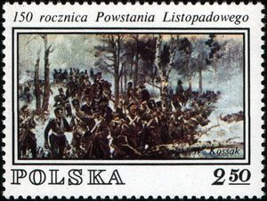
2720
2720 2,5 z - «Ноябрьское восстание 1830 года» (картина художника Войцеха Козака - -
(1857-1942))

1980. Декабрь. Лошади. Конные экипажи. Рисунок: . Печать: глубокая. Греб. 11. Марки
многоцветные. Тиражи: 9,53; 9,71; 3,795; 3,805; 9,32; 2,21.
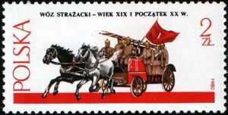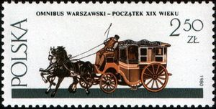
2721 2722
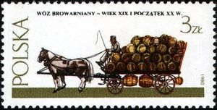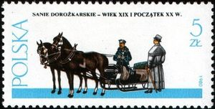
2723 2724
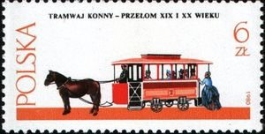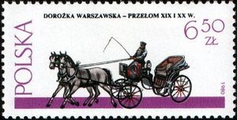
2725 2726
2721 2 z - Пожарный экипаж (19-20 в.в.) - -
2722 2,5 z - Омнибус (19-й век) - -
2723 3 z - Телега с пивом (19-20 в.в.) - -
2724 5 z - Наёмный санный экипаж (извозчик) (19-20 в.в.) - -
2725 6 z - Конка (19-20 в.в.) - -
2726 6,5 z - Наёмный экипаж (извозчик) (19-20 в,в,) - -

=====
Конец

